**JOSUE MOISES HUARACA QUISPE**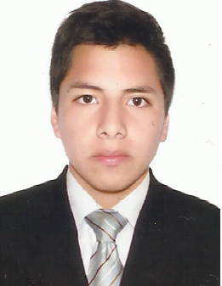

**Fecha de nacimiento: 03 de Julio de 1997**

**Mz k lt 4 San Lorenzo – 7 Canto Grande**

**San Juan de Lurigancho – Lima**

**D.N.I: 71397243**

**Correo:** [**josuem_hq@hotmail.com**](mailto:josuem_hq@hotmail.com)

**Teléfonos: 946191458**

Estudiante de Administración Bancaria, con habilidad, responsabilidad y destreza para desempeñarme eficazmente en el cargo que requiera la empresa con capacidad para trabajar en equipo, pro-activo y solidario.

**ESPECTATIVAS LABORALES**

Adquirir y consolidar experiencia en el ámbito laboral en empresas innovadoras y de prestigio en la cual pueda utilizar al máximo mi capacidad, llegar a ser uno de los mejores y así contribuir con el desarrollo y crecimiento de la misma.

**EXPERIENCIA LABORAL**

**2018** : CINEPLANET

(02-04-18 – 30-09-18)

COLABORADOR

**2018** : LAYCONSA

(15-10-18 – 30- 03- 19)

DECORADOR

**FORMACIÓN ACADEMICA:**

* EDUCACIÓN PRIMARIA:

I.E. “FE Y ALEGRIA N° 25”

1º a 6º grado

CANTO GRANDE - LIMA (2003 – 2008)

* EDUCACIÓN SECUNDARIA:

CEBA. “LA CATOLICA”

1º a 5º grado

CENTRO DE LIMA - LIMA (2009 – 2013)

* EDUCACIÓN SUPERIOR:

INSTITUTO DE FORMACION BANCARIA (IFB CERTUS)

ADMINISTRACION BANCARIA

(2018 – AL PRESENTE)